Инструкция для подключения к видеоконференции.
Для защиты дипломных проектов на персональном компьютере, ноутбуке (перед подключением к видеоконференции обязательно должны быть подключены камера и микрофон):
- Загрузите приложение zoom с официального сайта по ссылке https://zoom.us/download
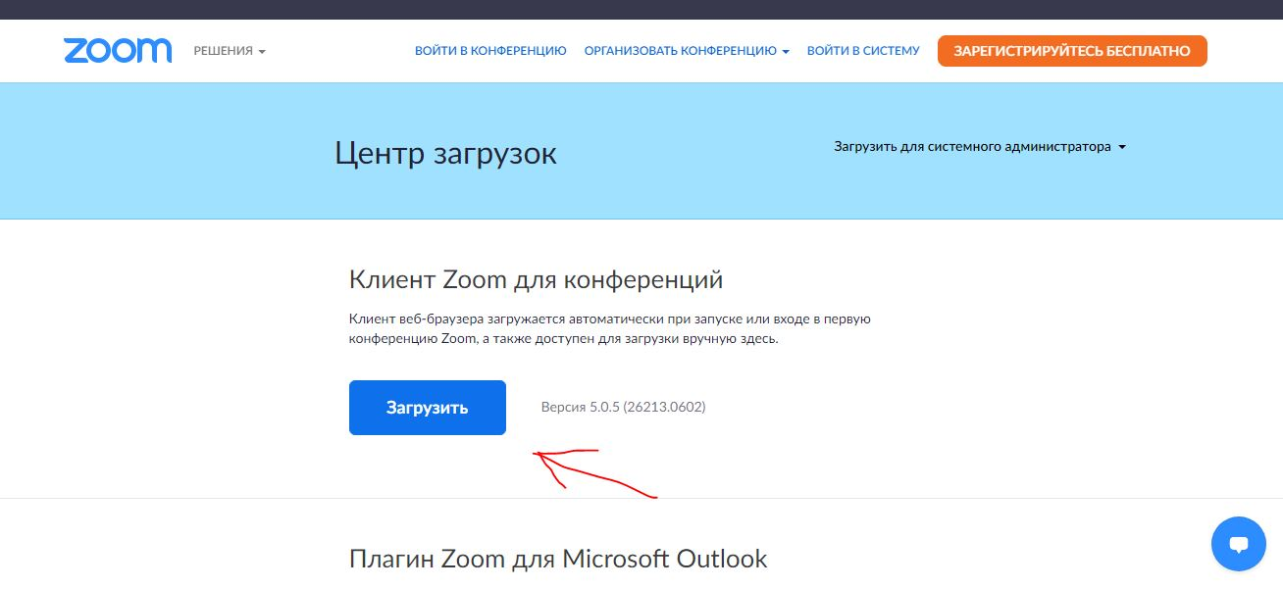

- Запустите загруженный файл двойным щелчком мыши.
Программа запущена.
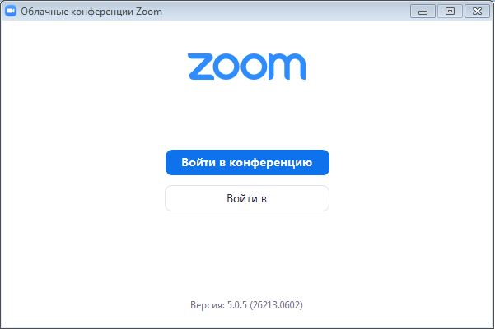

В случае закрытия программы, повторяем шаг 2
- Открываем страницу со ссылками на видеоконференции
https://pgups-karelia.ru/96399/96771/ и переходим по ссылке на видеоконференцию вашей группы.

При запросе браузера на разрешение запуска ZOOM, нажимаем разрешить

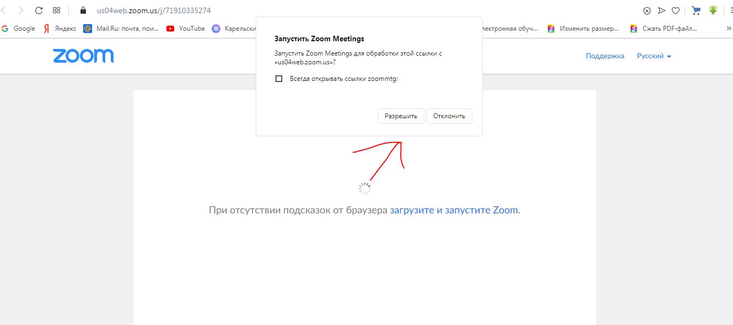

- В окне «введите ваше имя» вводим свои ФИО (без ошибок, т.к. перед подключением вас к конференции, все студенты будут сверяться со списками)
- В окне «предварительный просмотр видео» проверяем работу камеры и нажимаем «подключиться с видео»
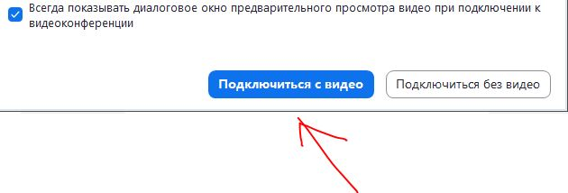

На экране появиться следующее окно (название конференции может отличаться от представленного на скриншоте)

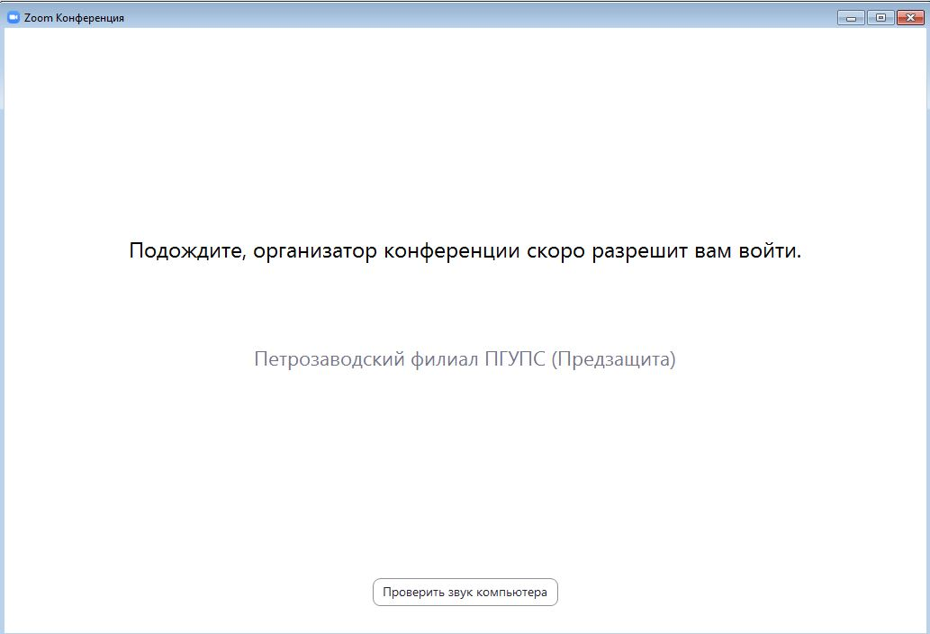
- Далее открывается зал ожидания конференции. После проверки списков студентов, вам дадут разрешение войти в конференцию (не закрывайте это окно, если закрыли, то повторяем все с шага 2)

- При подключении вас к конференции вы увидите окно , в котором нужно нажать на «войти с использованием звука компьютера»
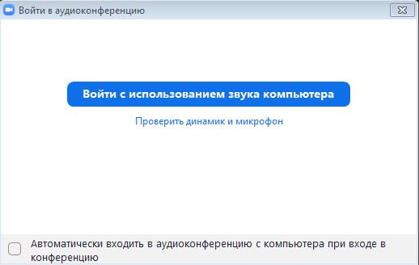
Интерфейс видеоконференции (может отличаться):
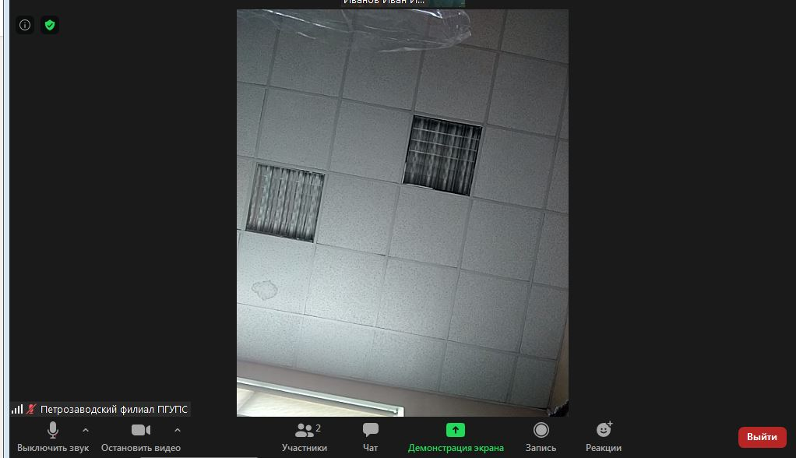

Выключить ваш микрофон выключить ваше видео демонстрация экрана вашего компьютера
Для защиты дипломных проектов со смартфона, планшета
- Загрузите приложение zoom на свое устройство (Google play, App store, Microsoft store). Чтобы найти приложение в поиске наберите слова “zoom”, установите приложение.
- Откройте приложение zoom на своем устройстве и сделайте следующие настройки:
При входе без регистрации, на стартовом экране нажимаем в левом верхнем углу значок шестеренки. Это вход в настройки.
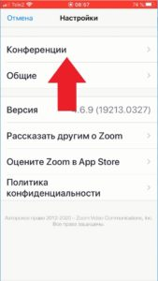
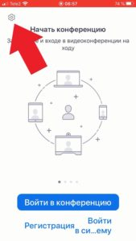

Жмем первую.

Теперь выбираем верхнюю строчку — “Автоматическое подключение к аудио конференции”. Далее — “Использовать интернет”. Нажимаете “готово”.
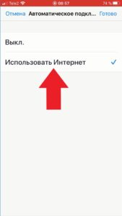
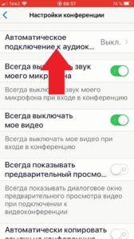

- Со своего устройства нужно открыть страницу со ссылками на видеоконференции https://pgups-karelia.ru/96399/96771/ и перейти по ссылке на видеоконференцию вашей группы.
- На мобильном устройстве нажимаете «открыть в zoom» (не в браузере)
- В окне «введите ваше имя» вводим свои ФИО (без ошибок, т.к. перед подключением вас к конференции, все студенты будут сверяться со списками)
- На экране появиться следующее окно (название конференции может отличаться от представленного на скриншоте)
Вы попали в зал ожидания конференции. После проверки списков студентов, вам дадут разрешение войти в конференцию (не закрывайте это окно, если закрыли, то повторяем все с шага 4)

При запросе приложения предоставить доступ к записи аудио нужно нажать «разрешить».
При запросе приложения предоставить доступ к съемке фото и видео нужно нажать «разрешить». Иначе микрофон и камера работать не будут.

Обращаем Ваше внимание, что вся защита ВКР будет записываться!.

